**เว็บแอปพลิเคชันสำหรับติดตามและพัฒนาผลการปฏิบัติงานพนักงานฝึกหัด**

***ตรวจสอบรูปแบบการระบุชื่อผู้เขียนและผู้นิพนธ์ประสานงานควรปรับเอกสารให้อยู่ใน template ที่กำหนด งานวิจัยที่เกี่ยวข้องควรรีวิวไม่เกิน 1 แผ่นและเพิ่มงานวิจัยที่เกี่ยวกับข้องกับการพัฒนาแอปพลิเคชันในโดเมนที่คุณสนใจด้วยจะดีมาก เน้นการอ้างอิงบทความหรือข้อมูลที่มาจากแหล่งอื่นและควรเรียบเรียง/จัดรูปแบบให้เรียบร้อยก่อน submit***

**Web Application for Trainee Performance Tracking and Development**

~~นาย~~อธิศ สนธิรักษ์ (Atit Sontirak) ~~นาย~~ปฏิภัทร จันทร์สี่ทิศ (Patipat Chansiti) และ

~~นาย~~วชิรวิทย์ โชติช่วง (Wachirawit Chotchuang)

* ผู้นิพนธ์ประสานงาน อาจารย์ชุมพล โมฆรัตน์ อีเมล: chumpol_mo@rmutto.ac.th

บทคัดย่อ

เนื้อหาบทคัดย่อ-------------------------------------------------------------------------------------------------------------------------------------------------------------------------------------------------------------------------------------------------------------------------------------------------------------------------------------------------------------------------------------------------------------------------------------------------------------------------------------------------------------------------------------------------------------------------------------------------------------------------------------------------------------------------------------------------------------------------------------------------------------------------------------------------------------------------------------------------------------------------------------------------------------------------------------------------------------------------------------------------------------------------------------------------------------------------------------------------------------------------------

**คำสำคัญ:** ระบบจัดการข้อมูลด้วยเว็บแอปพลิเคชัน ,ไฟร์เบส ,~~ระบบบันทึกข้อมูล ,ระบบบันทึกเวลาทำงาน~~ (***ควรเลือกคำสำคัญที่เกี่ยวข้องกับงานด้านวิศวกรรมซอฟต์แวร์เพิ่มเติม เช่น Process ตัวชี้วัดซอฟต์แวร์ในด้านต่าง ๆ และคำที่สื่อถึงระบบที่พัฒนา***)

**Abstract**

Abstract content------------------------------------------------------------------------------------------------------------------------------------------------------------------------------------------------------------------------------------------------------------------------------------------------------------------------------------------------------------------------------------------------------------------------------------------------------------------------------------------------------------------------------------------------------------------------------------------------------------------------------------------------------------------------------------------------------------------------------------------------------------------------------------------------------------------------------------------------------------------------------------------------------------------------------------------------------------------------------------------------------------------------------------------------------------------------------------------------------------------------------------------------------------------------------------

**Keyword:** Web Application, Firebase ,Tracking System ,Practicum in Corporation ,Time Attendance Application

**1. บทนำ**

~~ปัจจุบัน เครื่องมือในการสร้างกรณีทดสอบได้ถูกใช้อย่างแพร่หลายในหลายหน่วยงานหรือองค์กร ทั้งนี้กรณีทดสอบมีหลายประเภท แต่ละประเภทมีเป้าหมายและจุดประสงค์ของการทดสอบที่แตกต่างกัน ได้แก่ การทดสอบการทำงานของฟังก์ชัน (Functionality Testing) ซึ่งเป็นการทดสอบการทำงานที่ถูกต้องหรือเส้นทางที่ถูกต้อง (Valid paths) ส่วนการทดสอบความน่าเชื่อถือ (Reliability Testing) มีจุดประสงค์เพื่อทดสอบการทำงานที่ผิดพลาดหรือเส้นทางที่ไม่ถูกต้อง (Invalid paths) ซึ่งจะบ่งบอกความน่าเชื่อถือของตัวผลิตภัณฑ์หรือซอฟต์แวร์ [1] โดยทั่วไป การวิเคราะห์ต้นไม้ความผิดพลาดหรือ  
เอฟทีเอ (Fault Tree Analysis: FTA) [2] เป็นเทคนิคหนึ่งที่มักนิยมใช้อย่างแพร่หลายสำหรับการทดสอบซอฟต์แวร์ที่ต้องการความน่าเชื่อถือ ด้วยวิธีการวิเคราะห์เหตุการณ์จากบนลงล่าง (Top-down event) เพื่อสร้างกรณีทดสอบความผิดพลาดสำหรับการทดสอบซอฟต์แวร์ในสภาวะการทำงานไม่ปกติ ได้ผลลัพธ์เป็นแผนภาพต้นไม้ความผิดพลาดหรือเอฟทีดี (Fault Tree Diagram: FTD) ซึ่งจะถูกสร้างมาจากกระบวนการทำงานในสภาวะปกติ สำหรับการทำงานสภาวะปกติจะนิยมนำมาใช้เพื่อทดสอบการทำงานของฟังก์ชัน นำเสนอในรูปแบบของแผนภาพต้นไม้ความสำเร็จหรือเอสทีดี (Success Tree Diagram: STD)~~

(*ควรกล่าวถึงที่มาและปัญหาของโดเมนที่คุณสนใจ และเชื่อมโยงความสำคัญและที่มาของงานที่คุณนำเสนอมีข้อดี/ข้อได้เปรียบอย่างไร ที่สามารถนำมาใช้สำหรับการพัฒนางาน/สนับสนุน/แก้ปัญหาการดำเนินงานดังกล่าว (ถ้ามี) การอ้างอิงข้อมูลประกอบการอธิบายด้วยจะดีมาก

ดังนั้น ...สรุปประเด็นท้ายสุดเพื่อบอกถึงสิ่งที่กลุ่มกำลังนำเสนอ เช่น เทคนิค เครื่องมือ ตลอดจนการแก้ปัญหาที่เกิดและจะส่งผลอย่างไรต่อผู้ใช้งาน...)

**2. ทฤษฎีและงานวิจัยที่เกี่ยวข้อง (*ควรระบุ**การอ้างอิงข้อมูลประกอบการอธิบายด้วยเพื่อบอกถึงแหล่งที่มาของข้อมูล ในแต่ละทฤษฎีและงานวิจัยที่เกี่ยวข้อง)

งานวิจัยหลายชิ้นได้เน้นย้ำถึงความสำคัญของการใช้เทคโนโลยีสารสนเทศในการบริหารจัดการทรัพยากรบุคคล โดยเฉพาะอย่างยิ่งในด้านการบันทึกเวลาและติดตามการทำงานของพนักงาน อย่างไรก็ตาม การนำเทคโนโลยีเหล่านี้มาประยุกต์ใช้กับนักศึกษาฝึกงานยังคงเป็นประเด็นที่น่าสนใจ

**2.1 แนวคิดเกี่ยวกับการประยุกต์ใช้ปัญญาประดิษฐ์ขององค์การธุรกิจ (*ยกไปนำเสนองานวิจัยที่เกี่ยวข้อง)**

แนวทางการจัดการเพื่อดําเนินการธุรกิจในยุค AI ให้บรรลุผลหรือเป้าหมายนั้น จะมีการรวบรวมข้อมูล วางแผน และประเมินผลอย่างต่อเนื่อง จากการศึกษา วิเคราะห์ และสังเคราะห์ แนวคิดของ อมรรักษ์ สวนชูผล (2563)ทศพรมะหะหมัด และมนัส สุทธิการ (2563) และเจริญศักดิ์ แซ่จึง (2562) พอจะสรุปได้ว่า การดําเนินการเหล่านี้สามารถใช้ AI เข้ามามีส่วนร่วมในการสนับสนุน และส่งเสริม เป็นหนึ่งในเครื่องมือเพื่อช่วยเพิ่มประสิทธิภาพ และเพิ่มความรวดเร็วในการดําเนินงาน โดยการประยุกต์นี้สามารถจําแนกได้ 2 ด้าน คือ ด้านการพัฒนางานเชิงนโยบาย และด้านการพัฒนางานเชิงกระบวนการ [x] (*ตัวอย่าง การระบุการอ้างอิง)

**2.2 การพัฒนาระบบสารสนเทศด้วย React.js (*ยกไปนำเสนองานวิจัยที่เกี่ยวข้อง)**

Viet Linh Vu [4] (*การระบุการอ้างอิงควรสอดคล้องกับเอกสารอ้างอิงที่มี) ได้นำเสนองานวิจัยเรื่อง Developing an information system solution with React: Case: FPT Information System (FIS) งานวิจัยนี้นำเสนอในวิทยานิพนธ์นี้เน้นที่ React ไลบรารี JavaScript ที่พัฒนาโดย Facebook มีการนำบทความและการศึกษาจำนวนมากเกี่ยวกับ React มาใช้เพื่อสาธิตคุณลักษณะเฉพาะ ข้อดี และข้อเสียของไลบรารี นอกจากนี้ยังครอบคลุมทฤษฎี จากการศึกษาพบว่า React มีข้อดี คือ มี Reuse Components ที่สามารถนำกลับมาใช้ใหม่ได้ ทำให้ลดการใช้ทรัพยากรมีระบบ DOM (Document Object Model) ทำให้แสดงผลเร็ว มีสังคมที่ใหญ่ทำให้มีวิธีการแก้ปัญหาหลายรูปแบบ

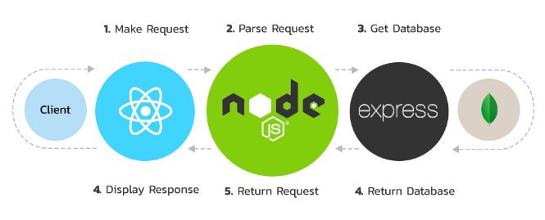

***ภาพที่ x*** *ชื่อภาพ*

**2.3 การประยุกต์ใช้ Dashboard บน Power BI**

แดชบอร์ด คือ การนําข้อมูลต่าง ๆ ที่อาจจะเป็น ข้อมูลในรายงานอยู่แล้วหรือข้อมูลใหม่ ๆ มาสรุปให้สามารถเห็นภาพได้ในหน้าเดียว และเป็นข้อมูลที่อัพเดทสม่ําเสมอ เพื่อให้ สามารถตัดสินใจได้ทันเวลา หรือกล่าวอีกในหนึ่งได้ว่า แดชบอร์ด คือ หน้าจอที่สรุปข้อมูลทุกอย่างให้อยู่ในหน้าจอเดียว เพื่อให้ ผู้บริหารดูข้อมูลแล้วเข้าใจได้ทันที และที่สําคัญถ้านําแดชบอร์ดมาช่วยงานการรายงานในองค์กร ซึ่งข้อมูลที่ได้จาก นําเสนอแผนภาพข้อมูลแบบแดชบอร์ด ก็จะเป็นเครื่องมือในการจัดการข้อมูลแบบหนึ่งที่ใช้ติดตาม วิเคราะห์ และแสดงดัชนีชี้ วัดความสําเร็จของงาน (Key Performance Indicators หรือ KPIs) ซึ่งเป็นการวัดดัชนีชี้วัดอื่น ๆ รวมถึงจุดสําคัญของข้อมูล ออกมาในรูปแบบการสร้างภาพแบบ visual ทําให้เราสามารถเห็นความเป็นไปของข้อมูลหรือสิ่งที่เราสนใจได้การทํางานแบบ ทันที (real-time)

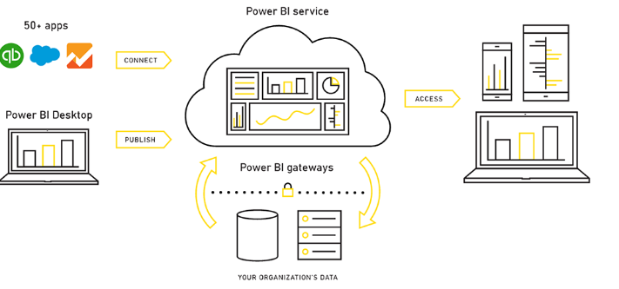

***ภาพที่ x*** *ชื่อภาพ*

**2.x การปฏิบัติงานพนักงานฝึกหัด**

------------------------------------------------------------------------------------------------------------------------------------------

**2.x** ประเด็นด้านวิศวกรรมซอฟต์แวร์?

------------------------------------------------------------------------------------------------------------------------------------------

**2.x Power BI**?

------------------------------------------------------------------------------------------------------------------------------------------

**2.x** ภาษาที่ใช้ในการพัฒนา?

------------------------------------------------------------------------------------------------------------------------------------------

**2.x** ระบบฐานข้อมูลที่ใช้ในการพัฒนา?

------------------------------------------------------------------------------------------------------------------------------------------

**2.x** งานวิจัยที่เกี่ยวข้อง (***ควรสรุปให้ครอบคลุมการดำเนินงานของบทความที่อ้างอิงเกี่ยวกับการพัฒนาแอปพลิเคชันคุณด้วย ควรรีวิวงานวิจัยเพิ่มเติมเกี่ยวกับด้านการพัฒนาแอปพลิเคชันที่สอดคล้องกับการตรวจสอบและปฏิบัติงาน***)

------------------------------------------------------------------------------------------------------------------------------------------

**3. วิธีดำเนินงานวิจัย**

เว็บแอปพลิเคชันสำหรับติดตามและพัฒนาผลการปฏิบัติงานพนักงานฝึกหัด ผู้พัฒนาได้ออกแบบและวิเคราะห์ในส่วนของภาพรวมการดำเนินงาน ดังนี้

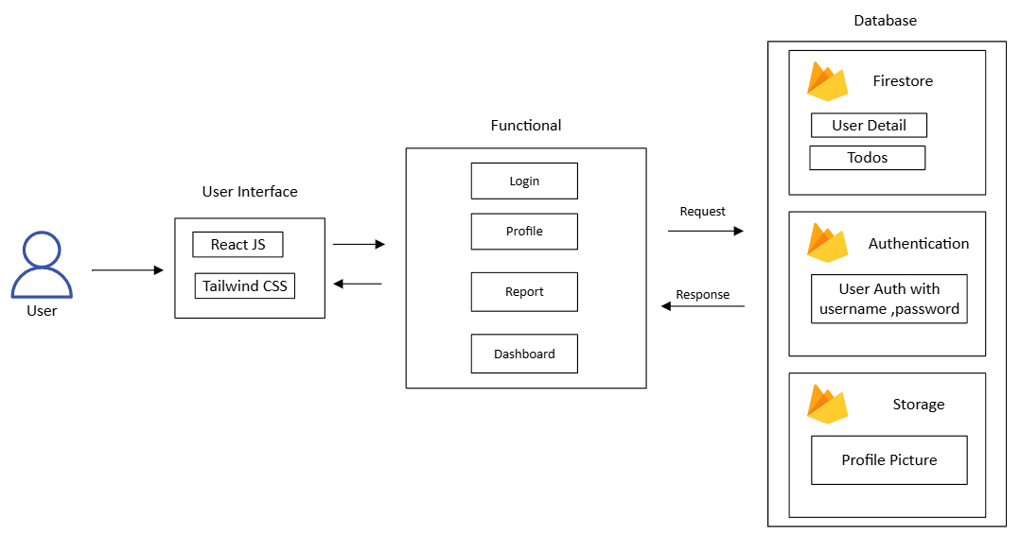

***ภาพที่ x*** *ชื่อภาพ*

(*ควรอธิบายองค์ประกอบต่าง ๆ ที่ระบุในภาพเพื่อบอกถึงขอบเขตการทำงานของแอปพลิเคชันในภาพรวม เช่น User, User Interface, Functional, Database คุณลองช่วยกันวิเคราะห์อีกครั้ง)

**3.1 วิเคราะห์ความต้องการ** (Requirement)

1.) กำหนดกลุ่มผู้ใช้ ได้แก่ ผู้ดูแลระบบ ผู้บริหาร หัวหน้างานพนักงานฝึกหัด

2.) เก็บรวบรวมข้อมูล สัมภาษณ์ผู้บริหาร หัวหน้างาน พนักงานฝึกหัด และผู้เกี่ยวข้อง เพื่อทำความเข้าใจถึงปัญหาและความต้องการในการทำงานจริง

**3.2 การวิเคราะห์และออกแบบระบบ** (Analysis and Design)

1.) สร้างแบบจำลองระบบที่แสดงให้เห็นถึงกระบวนการทำงานต่างๆ ของระบบ เช่น การลงทะเบียนพนักงานฝึกหัด การกำหนดเป้าหมาย การประเมินผล การให้ Feedback

2.) ออกแบบฐานข้อมูลเพื่อ เก็บข้อมูลที่เกี่ยวข้องกับพนักงานฝึกหัด เช่น ข้อมูลส่วนบุคคล ผลการปฏิบัติงาน เป้าหมายที่ตั้งไว้

**3.3 การพัฒนาระบบ (Development/coding)**

ส่วนที่ 1 สร้างหน้าตาของเว็บแอปพลิเคชันสำหรับติดตามและพัฒนาผลการปฏิบัติงานพนักงานฝึกหัด ด้วย React ให้ใช้งานง่าย สวยงาม และสอดคล้องกับความต้องการของผู้ใช้งาน โดยเน้นที่การจัดวางองค์ประกอบต่างๆ ให้มีความเป็นระเบียบ และการเลือกใช้สีและฟอนต์ที่สบายตา สร้างฟังก์ชันต่างๆ ที่จำเป็น เช่น การลงทะเบียนเข้าสู่ระบบ การดูข้อมูลส่วนตัว การตั้งเป้าหมาย การบันทึกผลการปฏิบัติงาน การให้ Feedback เป็นต้น

ส่วนที่ 2 สร้างโครงสร้างฐานข้อมูลเพื่อเก็บข้อมูลต่างๆ เช่น ข้อมูลส่วนตัวของพนักงานฝึกหัด ผลการปฏิบัติงาน โดยใช้ระบบจัดการฐานข้อมูล Firebase และสร้าง (API) เพื่อให้ส่วนหน้าสามารถเข้าถึงข้อมูลและฟังก์ชันต่างๆ ในส่วนหลังได้

**3.4 การทดสอบและบูรณาการระบบ (Testing/System integration)**

1.) ทดสอบฟังก์ชันย่อยๆ ของระบบแต่ละส่วน เช่น การตรวจสอบว่าฟังก์ชันคำนวณผลการปฏิบัติงานให้ค่าที่ถูกต้องหรือไม่ หรือฟังก์ชันบันทึกข้อมูลทำงานได้สมบูรณ์หรือไม่ การทดสอบในระดับนี้จะช่วยระบุและแก้ไขข้อผิดพลาดที่เกิดขึ้นในส่วนย่อยได้อย่างรวดเร็ว

2.) ให้ผู้ใช้งานจริงได้ทดลองใช้งานระบบ เพื่อตรวจสอบความพึงพอใจและรวบรวมข้อเสนอแนะในการปรับปรุงระบบ โดยเฉพาะอย่างยิ่งในด้านความสะดวกในการใช้งานและความเข้าใจในการใช้งาน

**(*นอกจากขั้นตอนการพัฒนาระบบแล้ว ควรอธิบายถึงขอบเขตการทำงานของโปรเจคในภาพรวมอย่างน้อยต้องครอบคลุม Functionals และ Non-Functionals)**

**4. ผลการดำเนินงาน**

**4.1 ผลการพัฒนาระบบ**

--------------------------------------------------------------------------------------------------------------------------------------------------------------------------------------------------------------------------------------------------------------- ดังภาพที่ 3

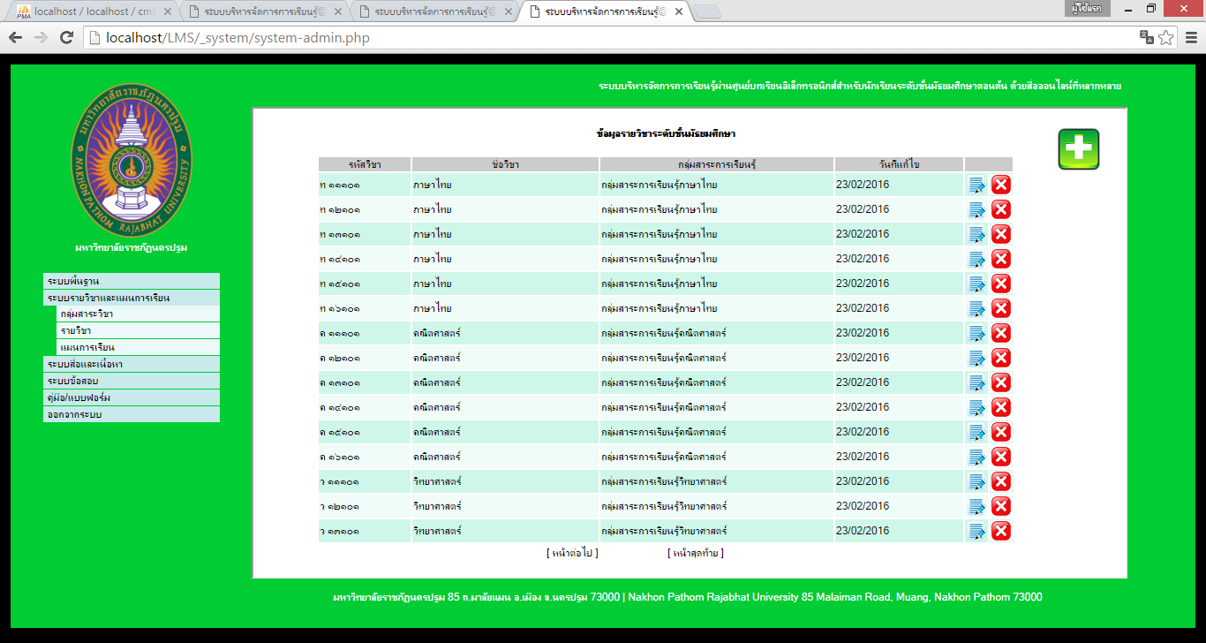

***ภาพที่ 3*** *ส่วนของการจัดการข้อมูลเบื้องต้น*

จากภาพที่ 3 -----------------------------------------------------------------------------------------------------------------------------------------------------------------------------------------------------------------------------------------------------------------------   
--------------------------------ดังภาพที่ 4

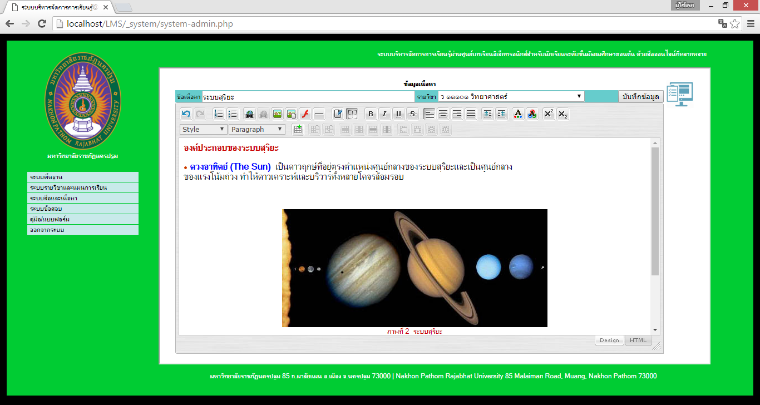

***ภาพที่ 4*** *คลังข้อมูลเนื้อหาบทเรียนและสื่อประกอบการสอน*

จากภาพที่ 4 -----------------------------------------------------------------------------------------------------------------------------------------------------------------------------------------------------------------------------------------

**4.2 ผลการประเมินประสิทธิภาพโดยผู้เชี่ยวชาญ**

การประเมินประสิทธิภาพโดยผู้เชี่ยวชาญจำนวน   
5 คน แสดงผลดังตารางที่ 1

***ตารางที่ 1*** *แสดงการวิเคราะห์หาประสิทธิภาพของระบบ*

| **ข้อคำถามของแบบประเมินคุณภาพ** |  | S.D. |
| --- | --- | --- |
| 1. ด้านความสามารถในการทำงานของระบบ | 4.75 | 0.39 |
| 2.ประสิทธิภาพของการออกแบบหน้าจอ | 4.70 | 0.39 |
| 3. ประสิทธิภาพระบบด้านการทดสอบใช้งาน | 4.80 | 0.33 |
| 4. ประสิทธิภาพระบบด้านความปลอดภัย | 4.90 | 0.22 |
| ค่าเฉลี่ย | 4.77 | 0.34 |

จากตารางที่ 1 พบว่า ประสิทธิภาพโดยรวมของระบบมีค่าเฉลี่ยเท่ากับ 4.77 ซึ่งอยู่ในระดับดีมาก

เมื่อระบบผ่านการประเมินประสิทธิภาพ จึงได้ทำการทดลองกับผู้ใช้

**4.3 ผลการประเมินความพึงพอใจจากกลุ่มผู้ใช้**

การประเมินความพึงพอใจจากกลุ่มผู้ใช้ ดังตารางที่ 2

***ตารางที่ 2*** *ผลการประเมินความพึงพอใจของ--------------**ผู้ใช้----------------------------------------------*

| **ข้อคำถามของแบบประเมิน ความพึงพอใจ** |  | **S.D.** |
| --- | --- | --- |
| **1. ความสามารถในการทำงาน ของระบบ** | 4.86 | 0.37 |
| 1.1การนำเสนอข้อมูลและเนื้อหา | 4.89 | 0.32 |
| 1.2 การนำเสนอข้อมูลทางมัลติมีเดีย | 4.89 | 0.31 |
| 1.3การจัดการข้อมูลของระบบ | 4.82 | 0.48 |
| 1.4 การทำงานกับอุปกรณ์ที่หลากหลาย | 4.86 | 0.37 |
| **2. การออกแบบหน้าจอ** | 4.88 | 0.36 |
| 2.1 ความเหมาะสมของขนาดตัวอักษร สีที่นำเสนอ | 4.91 | 0.29 |
| 2.2 ความเหมาะสมของการใช้ภาษาและการสื่อสาร | 4.92 | 0.28 |
| 2.3 ความสวยงาม และการออกแบบหน้าจอ | 4.86 | 0.39 |
| 2.4 ความง่ายในการใช้งานระบบ | 4.83 | 0.47 |
| **3. ประสิทธิภาพด้านการทดสอบ การใช้งาน** | 4.91 | 0.29 |
| 3.1 ความเร็วในการประมวลผลของระบบ | 4.91 | 0.29 |
| 3.2 ความถูกต้องในการประมวลผลของระบบ | 4.89 | 0.31 |
| 3.3 ความปลอดภัยและสิทธิ์การเข้าใช้งานระบบ | 4.92 | 0.28 |
| **ค่าเฉลี่ย** | **4.88** | **0.34** |

จากตารางที่ 2 พบว่า ผู้ใช้มีความพึงพอใจใน  
การใช้งานระบบบริหารจัดการการเรียนรู้ผ่านศูนย์บทเรียนอิเล็กทรอนิกส์ อยู่ในระดับดีมาก โดยมีค่าเฉลี่ยเท่ากับ 4.88

**5. สรุป**

ผลการประเมิน--------------------------------------------------------------------------------------------------------------------------------------------------------------------------------------------------------------------------------------------------------------------------------------------------------------------------------------------------------------------------------------------------------------------------------------------------------------------------------------------------------------------------------------------------------------------------------------------------------------------------------------------------------------------------------------------------------------------------------------------------------------------------------------------------------------------------------------------------------------------------------------------------------------------------------------------------------------------------------------------------------

**6. เอกสารอ้างอิง (เป็นภาษาอังกฤษเท่านั้นหากเป็นเอกสารภาษาไทยให้ทำการแปล)**

[1] พงศ์ทอง ค., “การพัฒนาแอปพลิเคชันการบันทึกเวลาและระบบติดตามรายงานเวลาการฝึกปฏิบัติงาน ในสถานประกอบการเพื่อสนับสนุนการเรียนการสอนแบบการเรียนรู้ โดยใช้จากการทำงานเป็นฐาน”, PANYAPIWAT JOURNAL, ปี 12, ฉบับที่ 2, น. 201–212, ส.ค. 2020.

[2] สภาพักตร์ อ., พุทธสิมมา ธ., อรุณศรี อ. ., คำเพ็ชร อ. ., ภูบาลชื่น ภ., และ หาญพนม ศ., “การพัฒนาเว็บแอพลิเคชัน เพื่อสนับสนุนการให้บริการ ศูนย์สหกิจศึกษาและพัฒนาอาชีพ มหาวิทยาลัยราชภัฏนครราชสีมา: The Development Of Web Applications Using The React Framework To Support The Cooperative Education And Career Development Center Of Nakhon Ratchasima Rajabhat University”, JAIT, ปี 9, ฉบับที่ 2, น. 111–121, ธ.ค. 2023.

[3] ธูปบูชา ก. ., เขาอุ่น ส. ., และ วิริยะ ส. . ., “แนวทางการพัฒนาการจัดการทรัพยากรมนุษย์ในยุค AI”, WTU.J, ปี 9, ฉบับที่ 3, น. 271–284, ธ.ค. 2023.